### Manuel d’utilisation



Respire stat

Version 1.0

29/04/2024

### Présenté par Dorian DENEUCHATEL & Sofiane Wada

## Ce manuel vous permet de prendre en main le logiciel Respire Stat, veuillez suivre les étapes suivantes :

***Etape 1 :***

Exécuter le fichier .jar (*RespireStatG7/RespireStatG7.jar*).

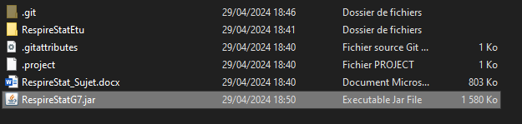

***Etape 2 :***

Celui-ci va directement sélectionner le fichier.csv contenu dans *RespireStatG7/RespireStatEtu/ ecoles-creches-idf.csv.*

Appuyer sur « **OK** ».

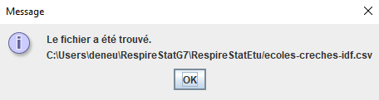

Le logiciel se lance.

***Etape 3 :***

Naviguer dans les onglets.

